HALAMAN PERSETUJUAN/PENGESAHAN
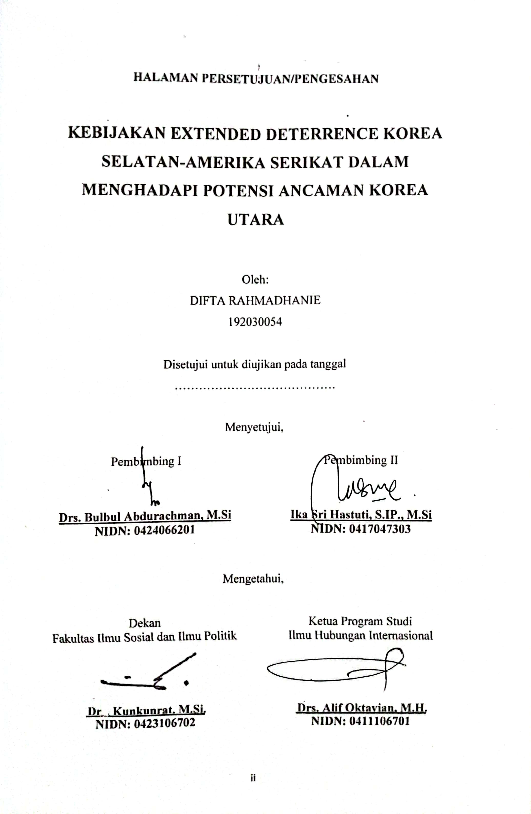
KEBIJAKAN EXTENDED DETERRENCE KOREA SELATAN-AMERIKA SERIKAT DALAM MENGHADAPI POTENSI ANCAMAN KOREA UTARA

Oleh:
DIFTA RAHMADHANIE
192030054

Disetujui untuk diujikan pada tanggal
………………………………….

Menyetujui,
Pembimbing I  Drs. Bulbul Abdurachman, M.Si  NIDN: 0424066201 | Pembimbing II  Ika Sri Hastuti, S.IP., M.Si  NIDN: 0417047303

Mengetahui,

Dekan  Fakultas Ilmu Sosial dan Ilmu Politik  Drs. Kunkunrat, M.Si.  NIDN: 0423106702 | Ketua Program Studi  Ilmu Hubungan Internasional  Drs. Alif Oktavian, M.H.  NIDN: 0411106701

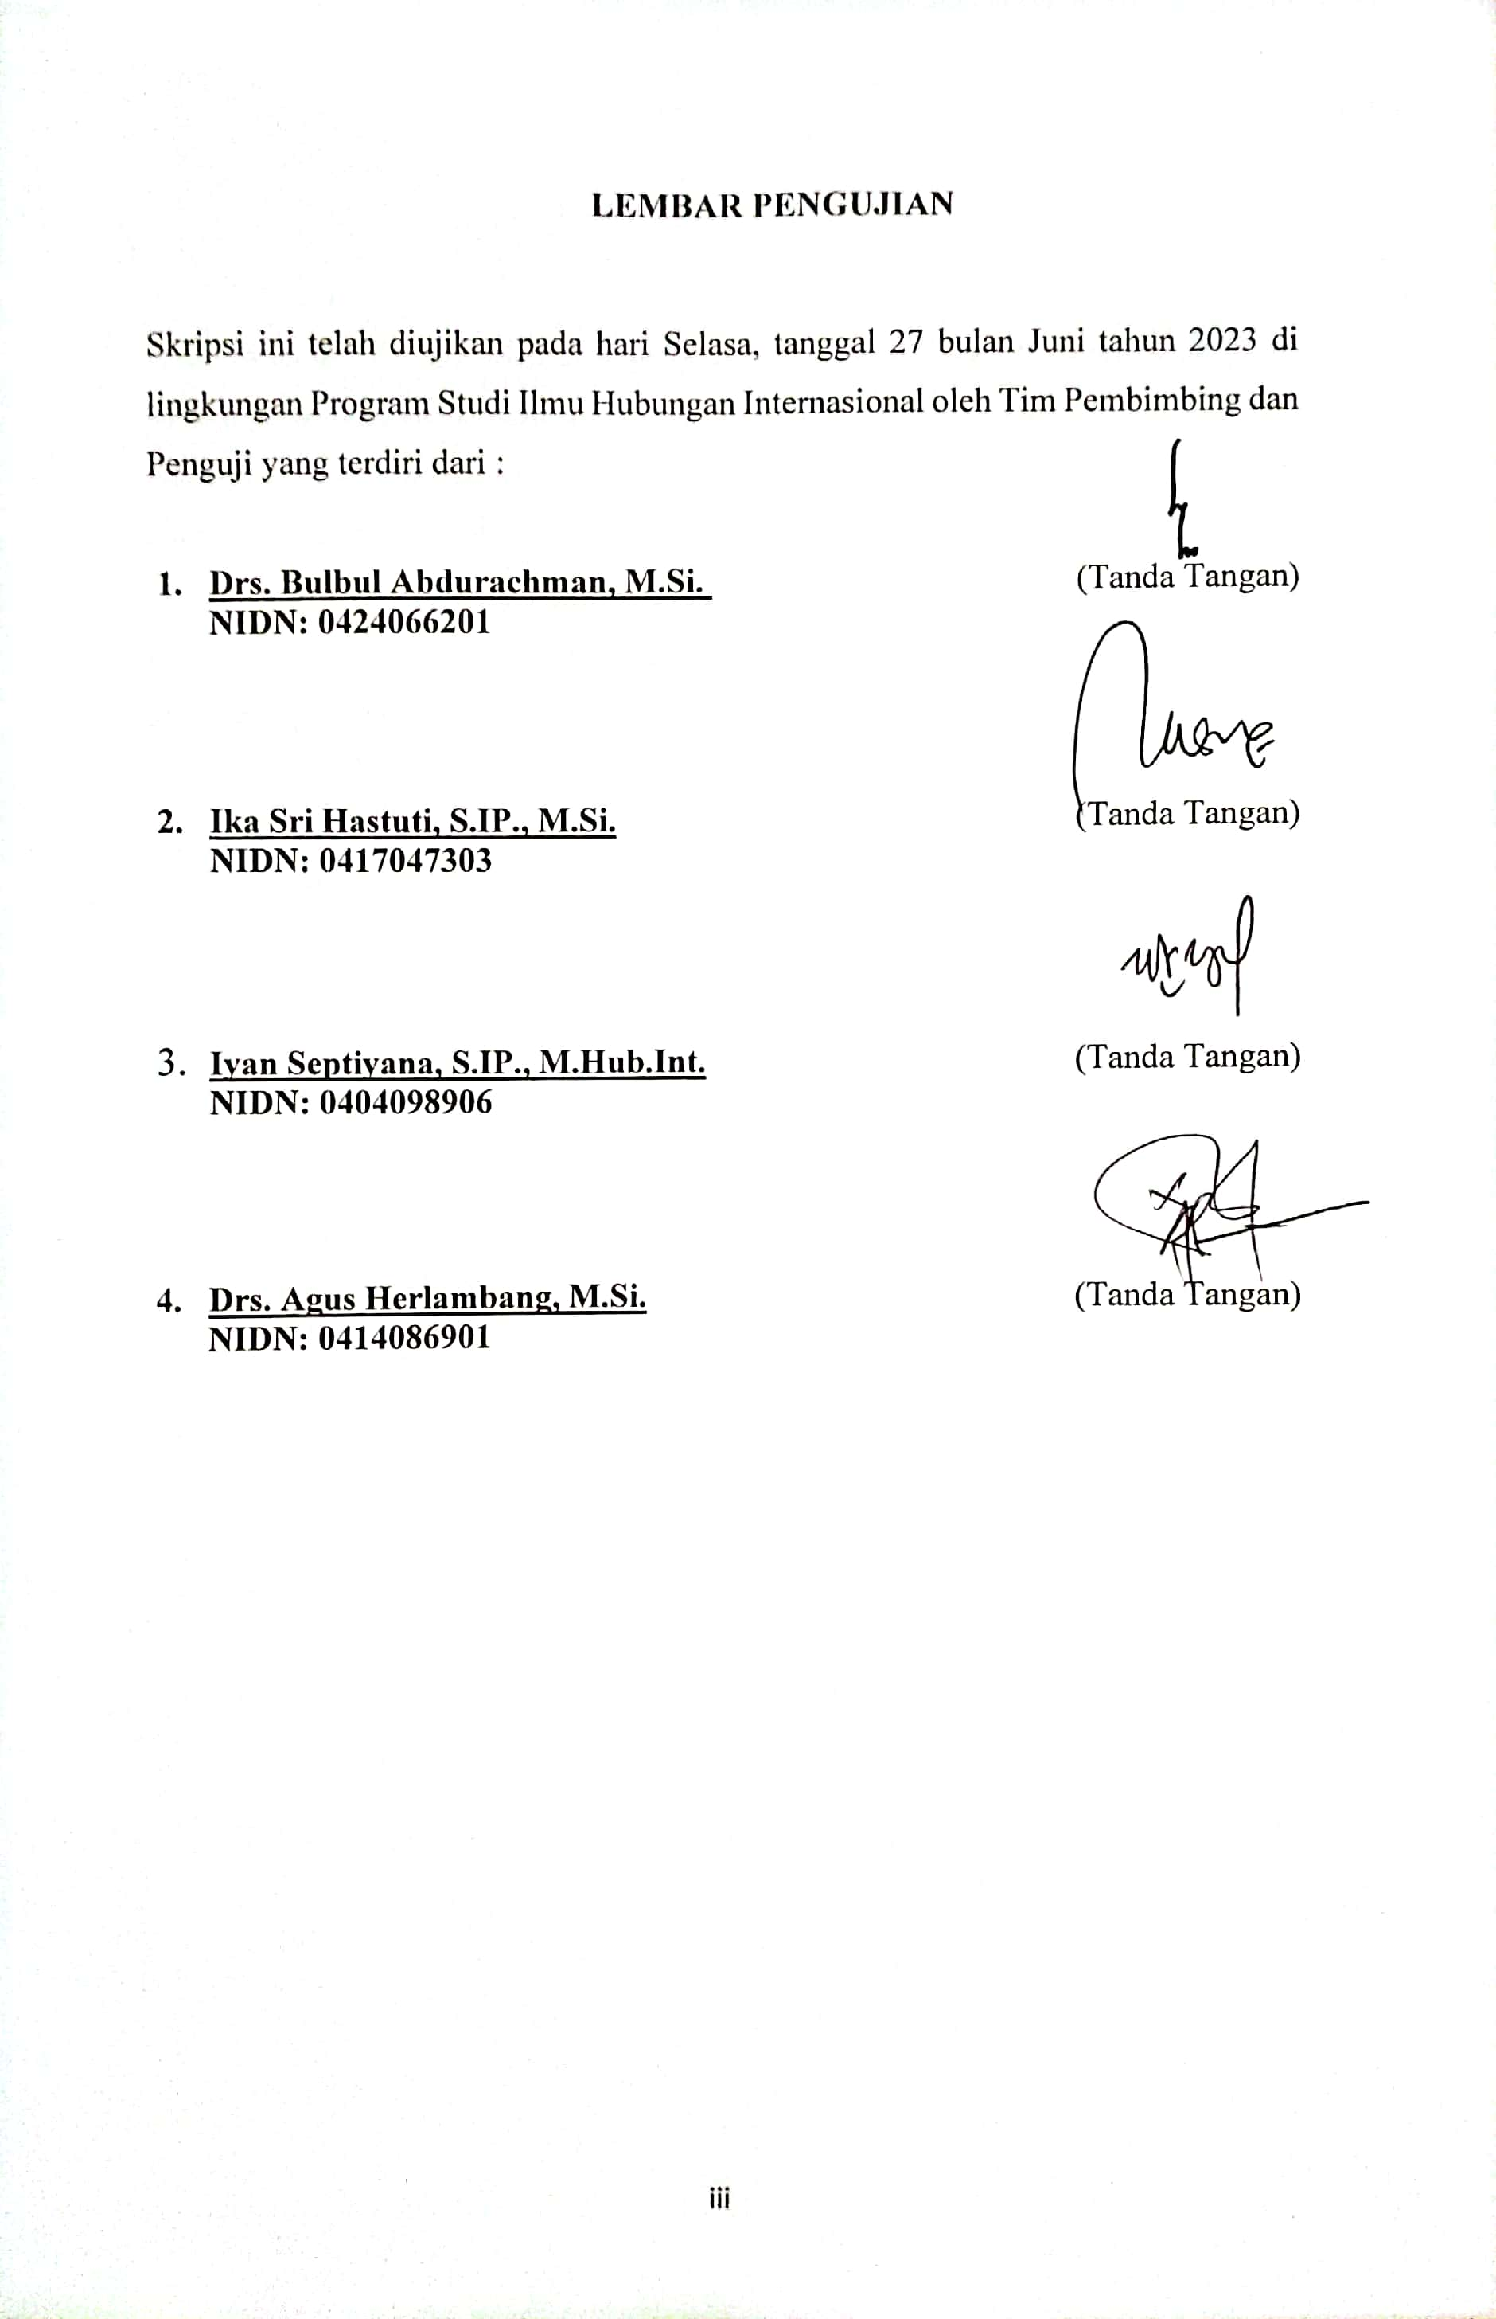
LEMBAR PENGUJIAN

Skripsi ini telah diujikan pada hari Selasa, tanggal 27 bulan Juni tahun 2023 di lingkungan Program Studi Ilmu Hubungan Internasional oleh Tim Pembimbing dan Penguji yang terdiri dari :

- Drs. Bulbul Abdurachman, M.Si. (Tanda Tangan)
NIDN: 0424066201

- Ika Sri Hastuti, S.IP., M.Si. (Tanda Tangan)
NIDN: 0417047303

- Iyan Septiyana, S.IP., M.Hub.Int. (Tanda Tangan)
NIDN: 0404098906

- Drs. Agus Herlambang, M.Si. (Tanda Tangan)
NIDN: 0414086901

